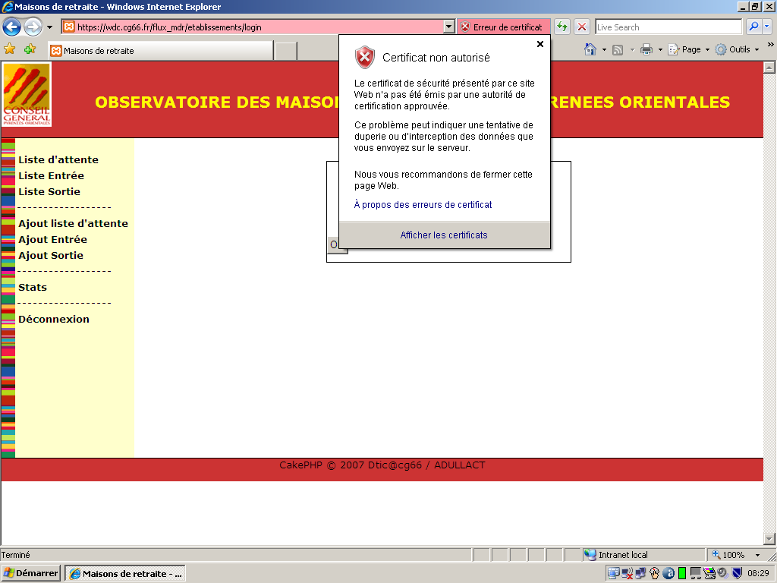

Clic gauche avec la souris sur « Erreur de Certificat »

Clic sur « Afficher les certificats »

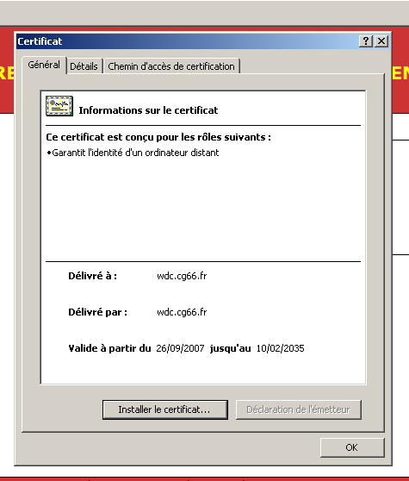 Clic sur « Installer le certificat » puis cliquer sur « suivant » jusqu'à la confirmation d’installation.
Refermer toutes les boites de dialogues a l’écran.

Si la manipulation a été faite correctement, il n’y aura plus d’erreurs de certificat.

